Лабораторная работа 6
ГРАДУИРОВКА НЕСТАНДАРТИЗОВАННОГО ТЕРМОПРЕОБРАЗОВАТЕЛЯ СОПРОТИВЛЕНИЯ

Цель работы: ознакомление с методами измерения температуры, принципом действия и конструкцией термопреобразователя сопротивления, приобретение навыков по измерению температуры и калибровке нестандартизованных средств измерения температуры.
Задача: определение основных метрологических характеристик нестандартизо-ванного термометра сопротивления.
Название прибора | Диапазон изерений | Цена деления | Класс точности | Погрешность прибора
Вольтметр В7-27А | 0..999,9 В | 0,1 В |  | 0,05 В
Стрелочный вольтметр | 0..250 В | 10 В | 1,5 | 3,75 В

Основные теоретические положения

Температура – это физическая величина, характеризующая состояние термодинамического равновесия макроскопической системы. В общем случае она определяется как производная от энергии тела в целом по его энтропии. Температура требует для своего измерения наличия не только единицы, но и шкалы, по которой отсчитывается значение измеряемого уровня. Единица измерений определяет масштаб шкалы.
Под термином «температурная шкала» принято понимать непрерывную совокупность чисел, линейно связанных с числовыми значениями какого-либо удобно и достаточно точно измеряемого физического свойства, представляющего собой однозначную и монотонную функцию температуры.

Принцип действия и конструкция термопреобразователей сопротивления

Чувствительный элемент платинового термометра сопротивления (ТСП) изготовляется из платиновой проволоки диаметром 0,05...0,2 мм, намотанной на каркас бифилярно для устранения влияния магнитных полей (рис.). В качестве изоляционного каркаса применяют керамические стержни крестообразной формы сечения из кварца, фарфора или оксида алюминия с канавками, в которых свободно размещаются спирали из платиновой проволоки. Концы спирали соединяются сваркой с соединительными проводами, сопротивление которых не должно превышать 0,1 % номинального сопротивления чувствительного элемента. Для защиты чувствительного элемента от механических и химических воздействий внешней среды его помещают в защитную арматуру из нержавеющей стали (рис.). Внутреннее пространство этой арматуры заполняется отожженным порошком оксида алюминия, выполняющим роль изолятора и фиксатора спирали. Верхняя часть арматуры закрывается пробкой из огнеупорной массы с клеммной головкой. Чувствительный элемент медного термометра сопротивления (ТСМ) представляет собой пластмассовый цилиндр, на ко-торый бифилярно в несколько слоев намотана медная проволока диаметром 0,1 мм.
ЛР №6 по метрологии | ТОГУ. ПО(аб) – 81 Чекулаев В. Ю. | Лист
ЛР №6 по метрологии | ТОГУ. ПО(аб) – 81 Чекулаев В. Ю. | 1
Сверху катушка покрыта глифталевым лаком. К концам обмотки припаиваются медные выводные провода диаметром 1,0...1,5 мм. Чувствительный элемент вставляется в тонкостенную металлическую гильзу, которая помещается в защитный чехол, представляющий закрытую с одного конца трубку. На открытом ее конце помещается клеммная головка, закрываемая фланцем.
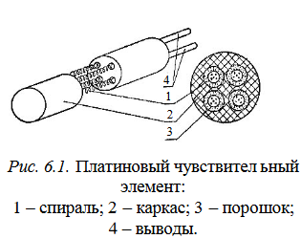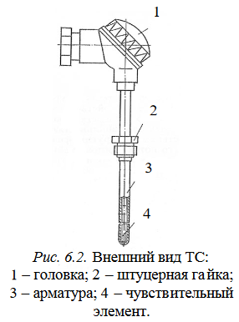

Номинальные функции преобразования (статистические характеристики) стандартизованных медных и платиновых ТС определяются ГОСТ 6651-84.

Схемы включения термопреобразователей сопротивления

Температурные изменения сопротивления проводов приводят к погрешностям измерения температуры. Для исключения этой погрешности используют различные приемы. Для высокоточных измерений используется компенсационная схема. По этой схеме применяют четырехзажимные ТСП. Провода 1-1 используются для подвода тока, а два других 2-2 служат для измерения падения напряжения U_{t} на термочувствительной обмотке. Падение напряжения U_{t} измеряют с помощью потенциометра. Измеряют также падение напряжения U₀ на образцовой катушке R₀. Сопротивление ТС при этом равно

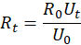

Благодаря компенсационному методу измерения отсутствует падение напряжений на проводах, соединяющих ТС с потенциометром, и их сопротивление не влияет на результат измерения. В менее ответственных случаях при использовании СИ с мостовыми схемами применяют трехпроводную схему. В этой схеме два провода включены в соседние плечи моста, а третий – в диагональ питания. При работе этой цепи в равновесном режиме при условии равенства сопротивлений проводов погрешность от изменения их сопротивления будет отсутствовать.
ЛР №6 по метрологии | ТОГУ. ПО(аб) – 81 Чекулаев В. Ю. | Лист
ЛР №6 по метрологии | ТОГУ. ПО(аб) – 81 Чекулаев В. Ю. | 2
Двухпроводное подсоединение используется тогда, когда можно внести поправку на сопротивление проводов или когда изменение сопротивления проводов не будет превышать 0,3 от общей погрешности измерения. Сопротивление ТС зависит не только от температуры, но и от проходящего по нему току. Поэтому допустимое значение тока, протекающего по терморезистору при включении его в измерительную цепь, должно быть таким, чтобы изменение сопротивления терморезистору при нагреве не превышало 0,1 % номинального значения.
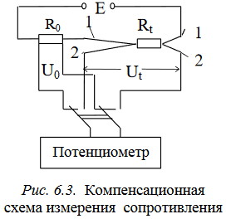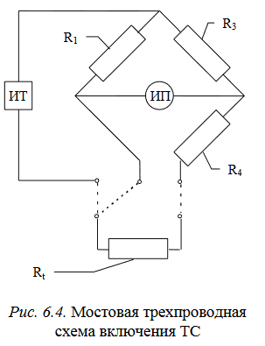
Описание лабораторной установки
Градуировка нестандартизованного термометра сопротивления осуществляется методом сравнения его показаний с показаниями стандартного медного термометра сопротивления с номинальным сопротивлением 100 Ом, который выступает в качестве рабочего эталона. Схема лабораторной установки приведена на рис. 6.5.
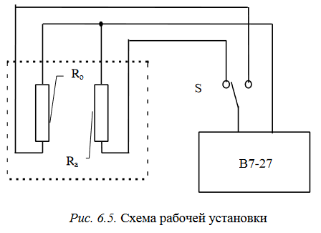
ЛР №6 по метрологии | ТОГУ. ПО(аб) – 81 Чекулаев В. Ю. | Лист
ЛР №6 по метрологии | ТОГУ. ПО(аб) – 81 Чекулаев В. Ю. | 3
Термометры сопротивления помещены в сосуд с водой. Подогрев воды осуществляется нагревательным элементом, подключенным к источнику изменяемого напряжения типа ЛАТР. Подогревая воду в сосуде, можно изменять температуру термометров сопротивления от +20 до +100 . Сопротивление ТС определяется с помощью цифрового прибора В7-27. Переключение прибора от рабочего эталона к проверяемому ТС осуществляется тумблером S.
Одной из основных метрологических характеристик стандартизованных ТС является относительное сопротивление , определяемое как

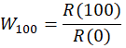

Показания рабочего эталона и аттестуемого ТС

N |  | R_{Э}, Ом | t, °C | R_{А}, Ом
1. (комн. Температура) |  | 110,1 | 24 | 54,7
2. (40 °C) | 2.1 | 117,7 | 41 | 59,1
2. (40 °C) | 2.2 | 119,6 | 46 | 59,1
2. (40 °C) | 2.3 | 119,5 | 46 | 59
2. (40 °C) | 2.4 | 119,5 | 46 | 59
2. (40 °C) | X₂ | 119,075 | 44 | 59,225
3. (60 °C) | 3.1 | 125,4 | 59 | 61,9
3. (60 °C) | 3.2 | 125,5 | 60 | 61,7
3. (60 °C) | 3.3 | 125,6 | 60 | 61,8
3. (60 °C) | 3.4 | 125,6 | 60 | 61,8
3. (60 °C) | X₃ | 125,525 | 59,75 | 61,8
4. (80 °C) | 4.1 | 134,1 | 80 | 65,9
4. (80 °C) | 4.2 | 134,2 | 80 | 65,9
4. (80 °C) | 4.3 | 134,4 | 80 | 66
4. (80 °C) | 4.4 | 134,4 | 80 | 66,4
4. (80 °C) | X₄ | 134,275 | 80 | 66,05
5. (100 °C) | 5.1 | 142,9 | 100 | 69,6
5. (100 °C) | 5.2 | 142,8 | 100 | 69,5
5. (100 °C) | 5.3 | 142,8 | 100 | 69,5
5. (100 °C) | 5.4 | 142,7 | 100 | 69,4
5. (100 °C) | X₅ | 142,8 | 100 | 69,5

ЛР №6 по метрологии | ТОГУ. ПО(аб) – 81 Чекулаев В. Ю. | Лист
ЛР №6 по метрологии | ТОГУ. ПО(аб) – 81 Чекулаев В. Ю. | 4
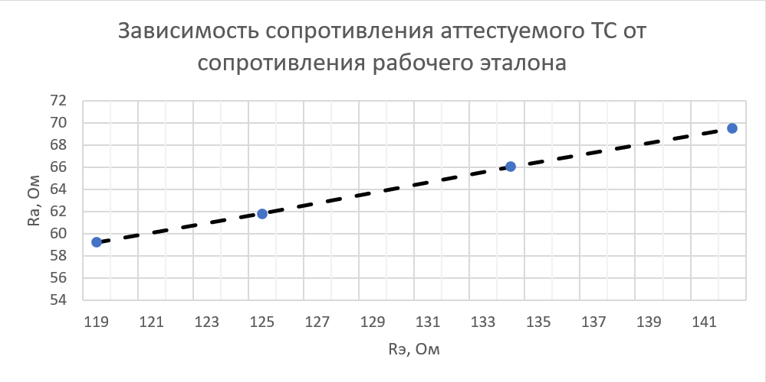

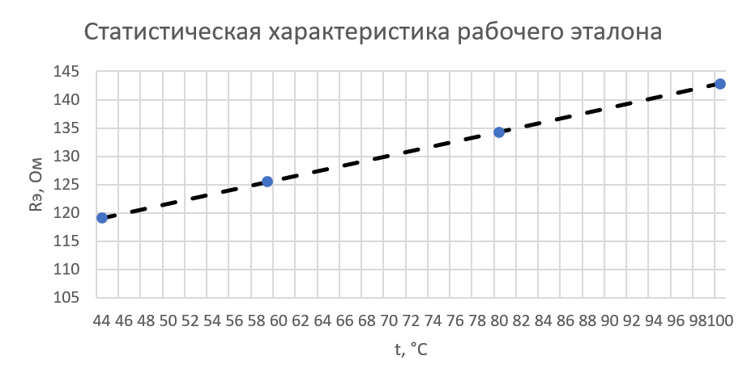

ЛР №6 по метрологии | ТОГУ. ПО(аб) – 81 Чекулаев В. Ю. | Лист
ЛР №6 по метрологии | ТОГУ. ПО(аб) – 81 Чекулаев В. Ю. | 5
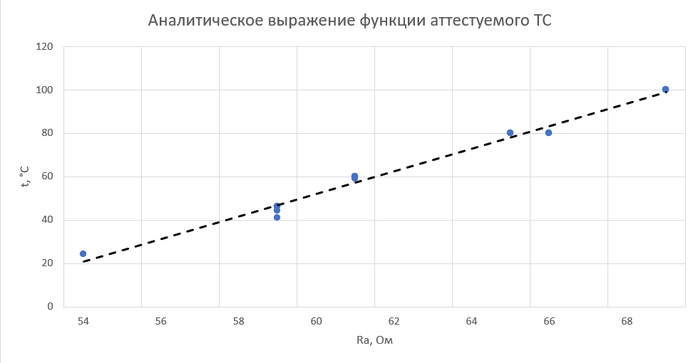
t = 5.1886Ra − 261.466

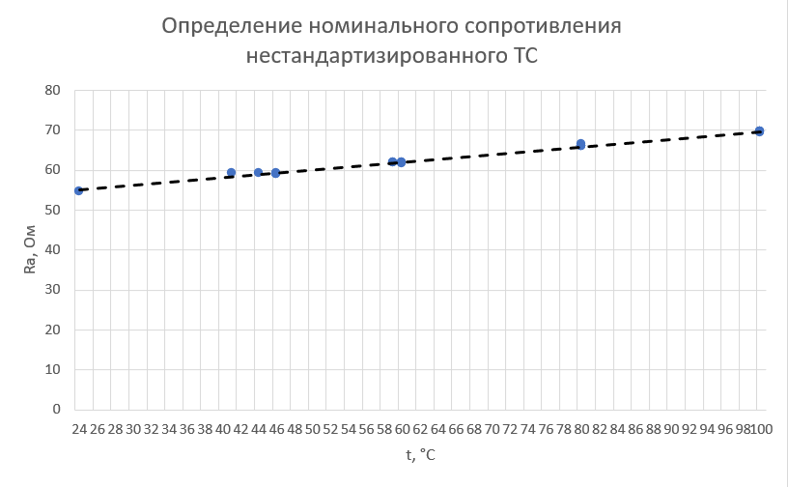
Rа = 0,1919t + 50,451
ЛР №6 по метрологии | ТОГУ. ПО(аб) – 81 Чекулаев В. Ю. | Лист
ЛР №6 по метрологии | ТОГУ. ПО(аб) – 81 Чекулаев В. Ю. | 6
R(0) = 50,451 Ом
R(100) = X₅ = 69,5 Ом

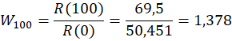

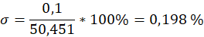

Прибор принадлежит классу допуска С (0,2 %), а т.к. , то прибор годен.

Температурный диапазон:

Выводы

1.Аналитическое выражение функции преобразования нестандартизованного ТС:
t = 5.1886Ra − 261.466

2.Диапазон измерения нестандартизованного ТС :
-261,466 .. 4856,622

3. Погрешность измереия температуры с помощью нестандартизованного ТС:

4. Номинальное сопротивление R(0) = 50,451 Ом и отноительное сопротивление W₁₀₀ = 1,378 нестандартизованного СИ

ЛР №6 по метрологии | ТОГУ. ПО(аб) – 81 Чекулаев В. Ю. | Лист
ЛР №6 по метрологии | ТОГУ. ПО(аб) – 81 Чекулаев В. Ю. | 7
В современной промышленности для измерения температуры широко используются термопреобразователи сопротивления (ТС). Их принцип действия основан на зависимости электрического сопротивления от температуры. Обычно в стандартизованных ТС в качестве рабочего вещества используют платину или медь.
Функция преобразования медного ТС линейна:
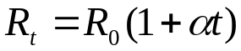 при -50 ºC ≤ t ≤ +180 ºC, (1)
где R₀ - сопротивление при 0 ºC; α = 4,28⋅10⁻³ К⁻¹ - температурный коэффициент.
Функция преобразования платинового ТС описывается следующими выражениями:
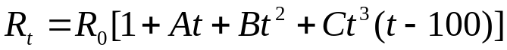 (2)
при -200 ºC ≤ t ≤ 0 ºC;
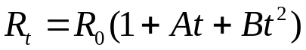 (3)
при 0 ºC ≤ t ≤ +650 ºC,
где A = 3,968 К⁻¹; B = 5,847 К⁻²; С = − 4,22⋅10⁻¹² К⁻⁴.
Эталонными приборами являются:
в диапазоне температур от -259,346⁰С до 630,323⁰С - платиновый термометр сопротивления;
в диапазоне температур от 630,323⁰С до 1064,28⁰С - термоэлектрический термометр с электродами из платинородия (10 % родия) и платины.
Выше 1 064,28 ⁰С термодинамическая температура определяется в соответствии с законом излучения Планка при использовании в качестве опорной температуры значения 1 064,43 ⁰С и принятого значения константы С₂ = 0,014 388 м⋅К.
Основные параметры стандартизованных ТС
ТС платиновые |  |  | ТС медные
Сопро-тивление при 0 ⁰С, Ом | Граду-ировка | Диапазон измере-ния, ⁰С | Сопро-тивление при 0 ⁰С, Ом | Граду-ировка | Диапазон измере-ния, ⁰С
10 | 10П | От -200 до +750 | 10 | 10М | От -50 до +200
50 | 50П | От -260 до +1 000 | 50 | 50М | От -50 до +200
100 | 100П | От -260 до +1 000 | 100 | 100М | От -50 до +200

